Уважаемые жители!

*В системе ГИС ЖКХ Вы можете ознакомиться:*

- об управляющих и ресурсоснабжающих организациях;

- о выполняемых по дому работах, в тои числе по капитальному ремонту;

- оказываемых услугах;

- о начислениях за жилищно-коммунальные услуги

*Также у Вас есть возможность проведения первого общего собрания собственников помещений в многоквартирном доме в форме заочного голосования с использованием платформы ГИС ЖКХ*

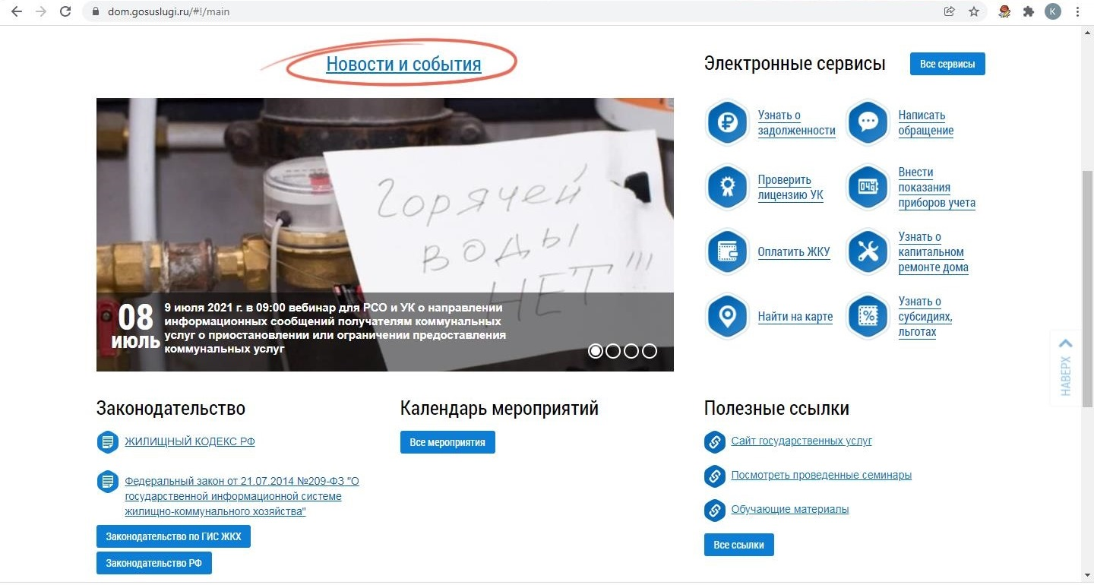

https://my.dom.gosuslugi.ru